Гожöм.
№1
Гожся казьтылöмъяс.
Саридз – море
Шойччыны – отдыхать
Сынöд – воздух
Гажа – веселый (-ая)
Коллявны – проводить
Ветлыны – сходить, съездить
Лунвыв – юг
Сикт – село, деревня
Видз – луг
Лун тöв – южный ветер
Ты – озеро

Кыдзи тэ коллялін гожöм?
Кыдзи тэ шойччин?
Кытчö ветлін гожöмнас?

Гожöмын ме ветлі (я съездил):
-Москва карö, саридз дорö, лунвылö, пöч-пöль дорö сиктö.
Гожöмын ме некытчö эг ветлы, шойччи гортын (карын).

№2
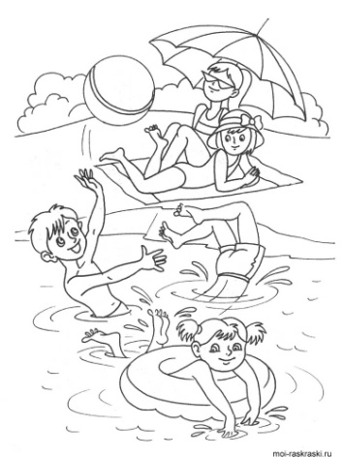
Гожся казьтылöмъяс.
(Летние воспоминания)
Вотчыны – заниматься сбором ягод (ме вотчи)
Купайтчыны – купаться (ме купайтчи)
Уявны – плавать (ме уялі)
Кыйны чери – ловить рыбу (кыи чери)
Гожйöдчыны – загорать (ме гожйöдчи)
Отсасьны – помогать (ме отсаси)
Мый тэ вöчин гожöмнас?__________________________________________________

